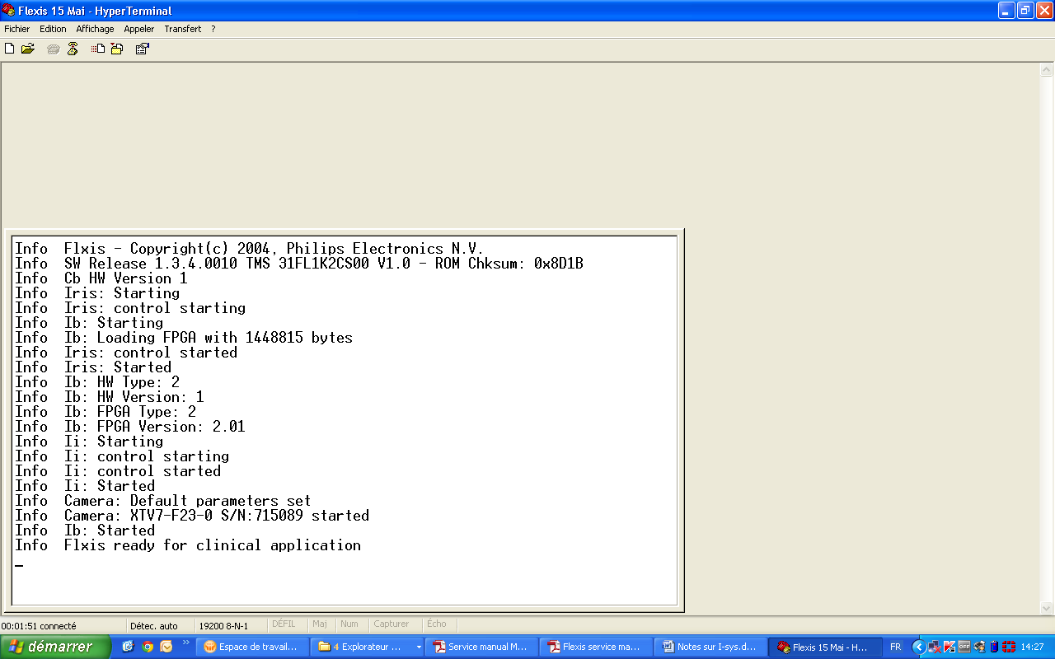

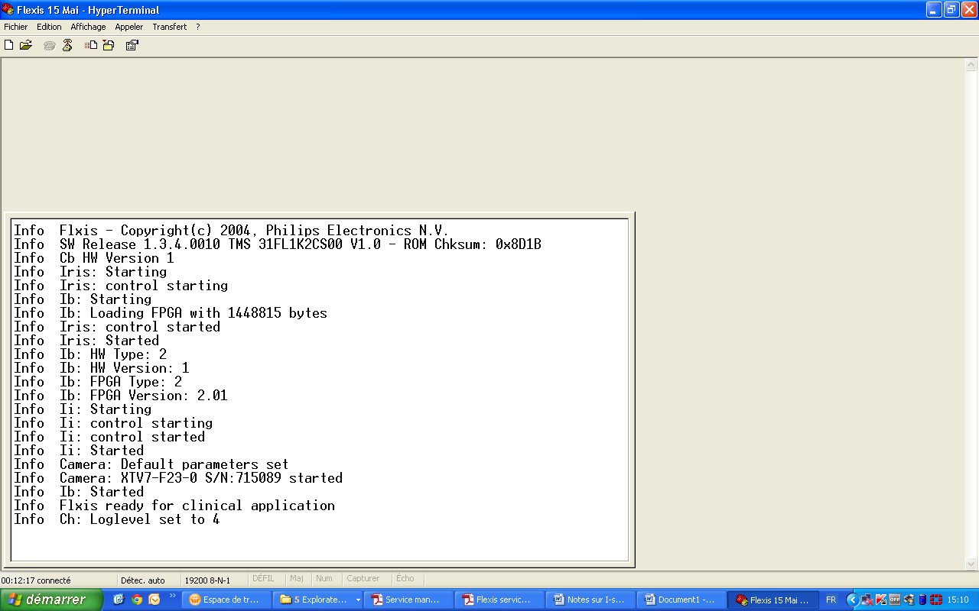

Ce qu’on obtient quand on relance les RXs alors que nous sommes sous Sweb connect software